Путешествие по Рыбинску

Прежде чем начать наше путешествие, давайте познакомимся с историей нашего прекрасного старинного волжского города.
Многочисленные следы стоянок эпохи каменного века позволяют предположить, что территория рыбинской земли была заселена уже в X-VIII тысячелетиях до нашей эры.
Впервые о поселении в границах современного города упоминает в 1071-м году знаменитый летописец Нестор. Поселение называлось Усть-Шексна и находилось на левом берегу Волги при впадении в нее реки Шексны. Находки археологов говорят о том, что Усть-Шексна была крупным торгово-ремесленным и металлургическим центром. К сожалению, дальнейшему развитию помешала Золотая Орда: Усть-Шексна, как и многие другие русские земли, подверглась разорению в годы Татаро-монгольского нашествия.
В следующий раз поселение упоминается в 1504 году уже как Рыбная слобода в духовной грамоте Ивана III. В это время и позднее слобода принадлежала непосредственно московским царям и обеспечивала царский двор рыбой. Слобода была деревянной, и от этой эпохи в городе памятников не сохранилось. В XVII веке строятся первые каменные церкви, включая городской собор Спаса Преображения.
Привычное течение жизни слободы стало меняться в эпоху Петра I. Так как около Рыбной слободы Волга становилась мельче, огромный поток грузов, следовавших к Санкт-Петербургу, приходилось перегружать на мелкоосадочные или как их называли в народе ― «зарыбинские» суда. Это создало благоприятные условия для развития торговли. К середине XVIII века Рыбная слобода стала одним из крупнейших речных портов России. В этом лично убедилась Екатерина II, когда в 1767-м году совершала путешествие по Волге. Спустя десять лет императрица подписала Указ о преобразовании Рыбной слободы в город Рыбинск.
Основной движущей силой речного флота того времени были бурлаки. Их тяжёлый труд заключался в том, чтобы по берегу с низовья Волги доставить судно до Рыбинска, где уже крючники перегрузили бы товар на более мелководное судно. Массовое развитие пароходства на Волге привело к тому, что к 1870 году бурлаков на Волге не осталось.
С XVIII века город з застраивается согласно четкому плану архитектора Левенгагена – одни улицы параллельны, другие перпендикулярны Волге. 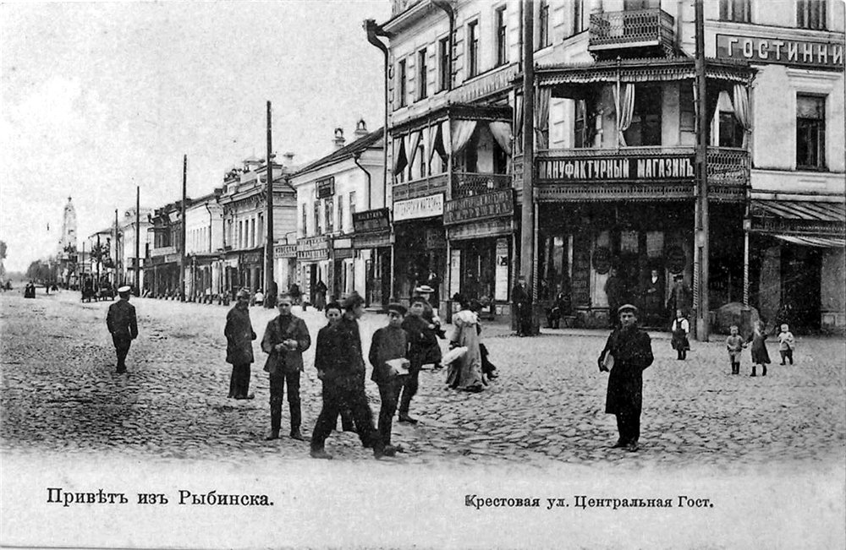 В городе живет состоятельное купечество, работают многочисленные училища, библиотеки, гимназии. В 1876 году здесь открылся театр, сгоревший в 1921 году.
Новый этап развития Рыбинска начался при индустриализации страны. С начала 1930-х годов город быстро растёт, превращаясь из торгового в промышленный.
В 1936 году в рамках проекта «Большая Волга» было начато строительство Рыбинской ГЭС и гидроузла. Проект преследовал несколько целей: обеспечить глубоководный путь из Волги к Балтике и к Москва-реке, а также обеспечить растущий промышленный центр электроэнергией. Строительство велось организацией «Волгострой», с привлечением большого числа заключённых «Волголага».
Строительство было почти закончено перед началом Великой Отечественной войны; в 1941 году началось заполнение Рыбинского водохранилища. Недостроенная ГЭС всё-таки давала ток во время войны: 18 ноября 1941 года был запущен первый гидроагрегат, а 15 января 1942 года — второй; в 1942 году после строительства линии электропередач рыбинский ток пришёл в Москву.
Любопытный факт: Рыбинск один из самых переименовываемых городов России. В 1946 году переименован в Щербаков, затем обратно в Рыбинск, в 1984 – в Андропов и через 5 лет вновь в Рыбинск.
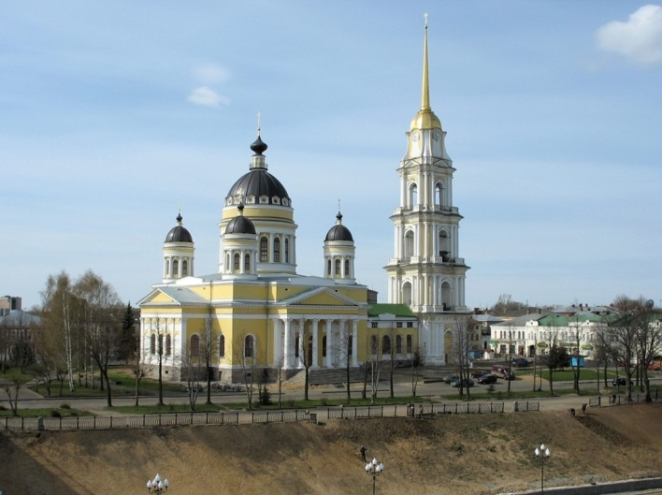
Ну а теперь можно и прогуляться по городу. Начнем мы наше путешествие с Соборной площади, центра исторической части города и его своеобразной визитной карточки. Здесь у моста через Волгу перед нами возвышается величественный Спасо-Преображенский собор (1838-1851), возведенный в стиле позднего классицизма по замыслу архитектора А.И. Мельникова. Спасо-Преображенский собор отличает не только общая величественность, но и изумительная пятиярусная колокольня 100-метровой высоты, которую украшают 52 колонны. Часы на колокольне Спасо-Преображенского собора были установлены в конце 19 века. Они были сделаны в Петербурге, в знаменитой часовой мастерской Ф. Винтера. Эти часы — большой раритет: механизмов этой фирмы сохранилось в стране не более трёх десятков. Поэтому куранты никак не модернизируют, и их по-прежнему требуется заводить трижды в день. Сегодня колокольный звон этих курантов можно услышать каждый час.
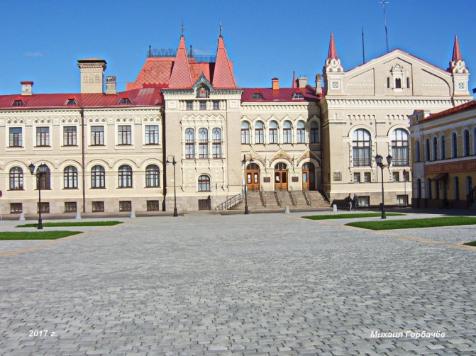
Если возле собора выйти на Волжскую Набережную, то перед нами предстает величественное здание Новой хлебной биржи. Роскошь архитектуры как бы демонстрирует великое значение торговли хлебом для старого Рыбинска. Здание было построено в 1911 по проекту московского архитектора А.В.Иванова в псевдорусском стиле, покрыта снаружи изразцовой плиткой, стоит она на монументальном каменном цоколе во всю высоту волжского берега. Сейчас здесь располагается Рыбинский историко-архитектурный и художественный музей-заповедник. Рыбинский музей-заповедник был образован в 1910 году. Музей признан одним из лучших на Волге. В фондах этого музея, насчитывается более 120 тыс. экспонатов. В их числе — подлинные шедевры западноевропейского и отечественного изящного и декоративно-прикладного искусства.
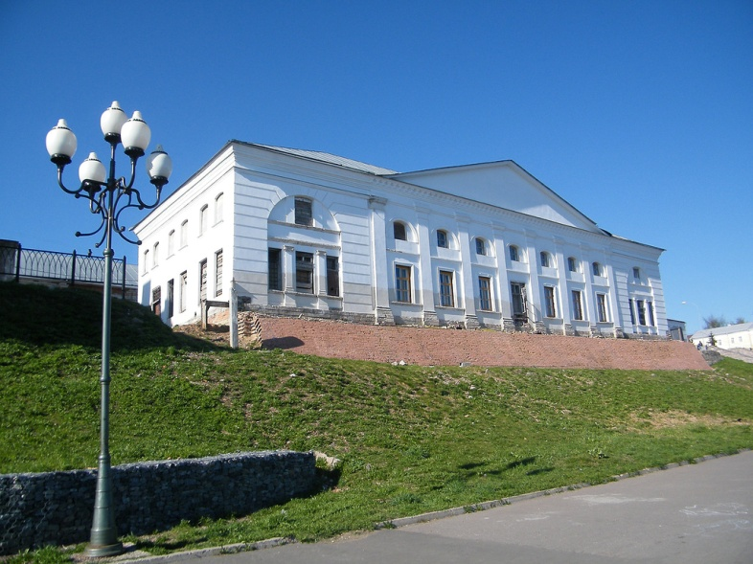
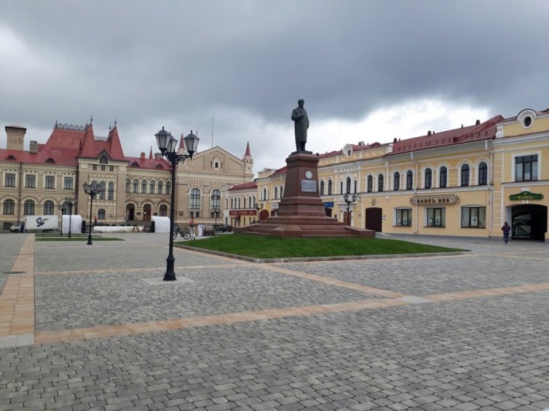
Главный вход здания выходит на недавно отреставрированную Красную площадь. Мы как бы переносимся в дореволюционный город, каменные двухэтажные дома как бы показывают нам богатство рыбинского купечества. В 1914 году на Красной площади был установлен памятник Александру II (последняя монументальная работа А. М. Опекушина). Величественный монумент был построен на пожертвования горожан и жителей Рыбинского уезда, в ознаменование 50-летия со дня освобождения крестьян от крепостной зависимости. Скульптура была уничтожена в 1918 г. На её месте установлен памятник В. И. Ленину. Рядом с новой хлебной биржей мы видим здание старой хлебной биржи. Оно было построено в 1806-1811 годах в классическом стиле. Автором выступил архитектор Г.И. Петров. Стройный и величественный облик здания подчёркивается портиком и арками, объединяющими окна двух этажей в одну композицию.

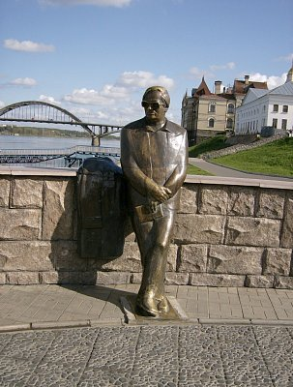
Прогуливаясь по Волжской Набережной обязательно остановимся возле скульптурных композиций. Одна из них – это бронзовый памятник поэту Льву Ошанину, уроженцу Рыбинска.
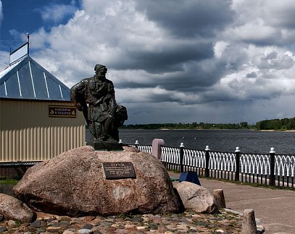
Другая композиция посвящена знаменитому «Бурлаку на Волге». Он был подарен скульптором Писаревским Рыбинску на 200-летие и с тех пор несколько раз успел сменить свой адрес, наконец-то осев на Волжской набережной.
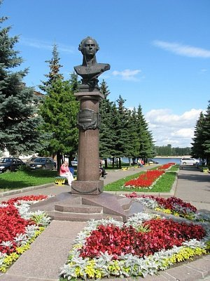
Чуть в стороне находится памятник адмиралу Федору Ушакову, который родился не далеко от города.
Гуляя по Рыбинску, можно увидеть массу интересных исторических зданий. На Волжской набережной находятся также Мучной и Красный гостиный двор, мельница Калашникова и бывшее здание Волжско-Камского банка, выстроенные в 19 веке. На Крестовой улице можно увидеть здание земства и старой усадьбы Наумовых, выстроенной в 1843 г. Преображенский переулок знаменит домом Попова, который датируется 1780-ми гг., и домом Седова дореволюционной постройки.
Каждый год исторический центр города преображается, реставрируются исторические здания, воссоздаются фасады, площади, скверы. Город преобразуется, открывая нам все новые страницы своей истории и красоты.
